Діордієва Джаліна Олександрівна, 2 клас.
Тема: Осінь – чарівниця.
Мета: Поглибити уявлення учнів про рідну природу, вчити бачити і розуміти прекрасне як в природі, так і в житті, поезії, удосконалювати вміння висловлювати свої почуття і захоплення; допомагати відчувати яскравість осінніх барв; розширювати словниковий запас учнів, розвивати спостережливість виховувати любов до природи, бережне ставлення до неї.
Місце проведення: шкільний куточок природи.

Хід уроку

І. Оргмомент:
У – уважні
Р – розумні
О – організовані
К – кмітливі

ІІ. Актуалізація опорних знань учнів.
- Загадка
Вітер листя зносить
Бо надходить … (осінь)
- Вчитель:
- Так, це осінь. І вона завітала сьогодні до нас на урок. Ми вирушаємо у подорож у світ прекрасного, у світ природи, у світ осінніх барвистих фарб (діти на шкільному куточку природи розміщуються під ніжними чарівними берізками).
Осінь – ніби справжня художниця, без пензлика, без олівця, розфарбувала дерева, кущі, трави. Запросила всіх на свій прощальний карнавал.
- Який колір осінньої пори найбільше повторюється? (жовтий)
- Скільки відтінків жовтого?
- Діти ланцюжком по реченню описують осінь:
- Виблискують у небесній сині жовтою різьбою берези.
- Святковими у своїй красі стоять золотаво – червоні клени.
- Переливаються бронзою осики.
(А.С. Волкова «Осінь»)
4. Бесіда.
- А ще що ви знаєте про осінь? Чим вона відрізняється від інших пір року?
- Пригадайте, де ви бували восени, що цікавого спостерігали в природі?
- які прикмети осені запам’ятали ? (відповідь дітей)

5. Гра «Який це місяць осені?»
Кожен назве їх
Бо кожен їх знає:
Перший - …. (вересень)
У вирій птахів виряджає
Другий же - …. (жовтень)
Золотом ліс прикрашає
Третій - …. (листопад)
Те золото вітром зриває.
ІІІ. Тема і мета уроку.
IV. Усвідомлення нового матеріалу.
- Вчитель
Сьогодні, перебуваючи на подвір’ї, серед золотих барв осені ми будемо складати розповідь «Осінь чарівниця». Можливо Мандруємо далі по чарівній осені.

- Фізпауза
Злітає листя зливою
І падає німе.
Вітрець пісні наспівує
А сам все дужче дме.

3. Словникова робота
(вчитель показує картки:)
осінь – щедра, золота, чарівниця, художниця, красуня;
прийшла – прилинула, завітала;
дерева – барвисті, позолочені, святкові, вбрані;
листочки – золотисті, строкаті, різнобарвні.

  - Слухання віршів про осінь (читають учні)
- Падає, падає листя,
Листя в саду мерехтить,
Жовте, яскраво – вогненне
Тихо за вітром летить.

- Непомітно з’явилася осінь -
День коротшим стає щодоби.
Глянь, берізки уже – златокосі,
І в дубів багряніють чуби.

- Висне небо синє,
Синє, та не те,
Світить, та не гріє
Сонце золоте.

5. Вчитель читає текст (діти уважно слухають)
Жовтокоса чарівниця – осінь прилетіла на золотому коні у ліси і парки. Торкнулася чарівною паличкою верхівок дерев. І зашелестіли на них багряні шати. На землі рясніє барвистий килим. На високому холодному небі повільно пливуть хмари. Чудово навкруги!

6. Усне складання розповіді учнями.
І група
Діти підходять до дерев, торкаються стовбура, листячка, гілочок …
ІІ група
(сильні учні) складають вірш:
За опорними словами: Осінні листочки – парашутики
Осінні листочки – на дереві сиділи,
звідти полетіли.

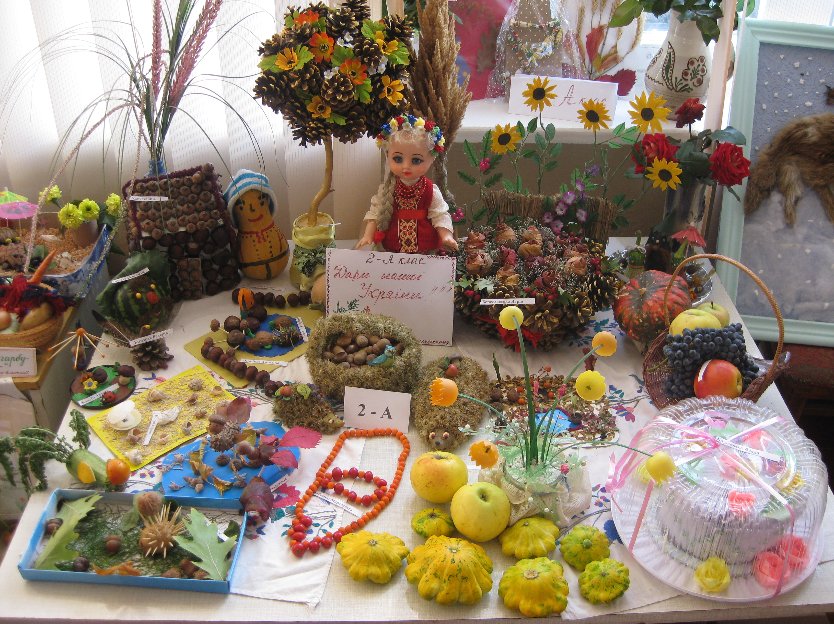

V. Закріплення
Інтерв’ю
- Слухання відповідей дітей на питання вчителя:
- Що найбільше сподобалося на уроці?

Презентація (учнями)
- Розповідь, «Осінь - чарівниця»
- читання віршів.
- Вчитель:
- На закінчення першої чудової подорожі я вам розповім «Легенду про осінь».
За народним переказом Осінь – старша дочка Сонця. Вона останньою залишила батьківський дім і стала на Землі четвертою порою року. Посилаючи Осінь на Землю, Сонце сказало їй:
- Забирай все моє багатство. Я віддаю тобі і все своє золото. Будь щедрою і люди полюблять тебе.
І осінь, як ви бачите, виконує наказ Сонця і кожного року дарує нам щедрі дарунки полів і садів і чарує нас своїм осіннім золотом.

VІ. Підсумок уроку
Оцінення активності учнів вчителем.

VІІ. Домашнє завдання
На окремих листочках написати твір і замалювати осінь.

